
rodokmeňová analýza - PL_1 meno: .................................................
strýko
probant
babka
brat
bratranec
/doplň správne, navyše pojmy škrtaj/
sestra
manžel
dedko
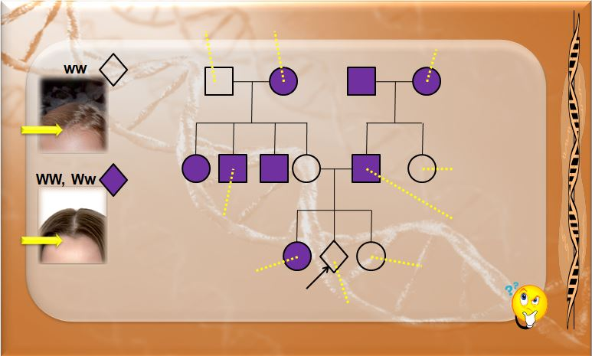

manželka
sesternica
sesternica
dedko
babka
stryná
brat
strýko
dedko
strýko

/posúď správnosť výrokov patriacich k obrázku/
probant je recesívny homozygot ano/nie
pohlavie probanta sa zo schémy nedá určiť ano/nie
matka probanta má obe sledované alely dominantné ano/nie
otec probanta je dominantný homozygot ano/nie
jeden zo strýkov probanta nemá vlasový špic ano/nie
mamina sestra je recesívna homozygotka ano/nie
otcova sestra je recesívna homozygotka ano/nie
otec probanta má vlasový špic ano/nie
matka probanta má brata ano/nie
probant má brata ano/nie
Sebelédi L

